会务须知
酒店信息：大连富丽华大酒店：大连中山区人民路60号
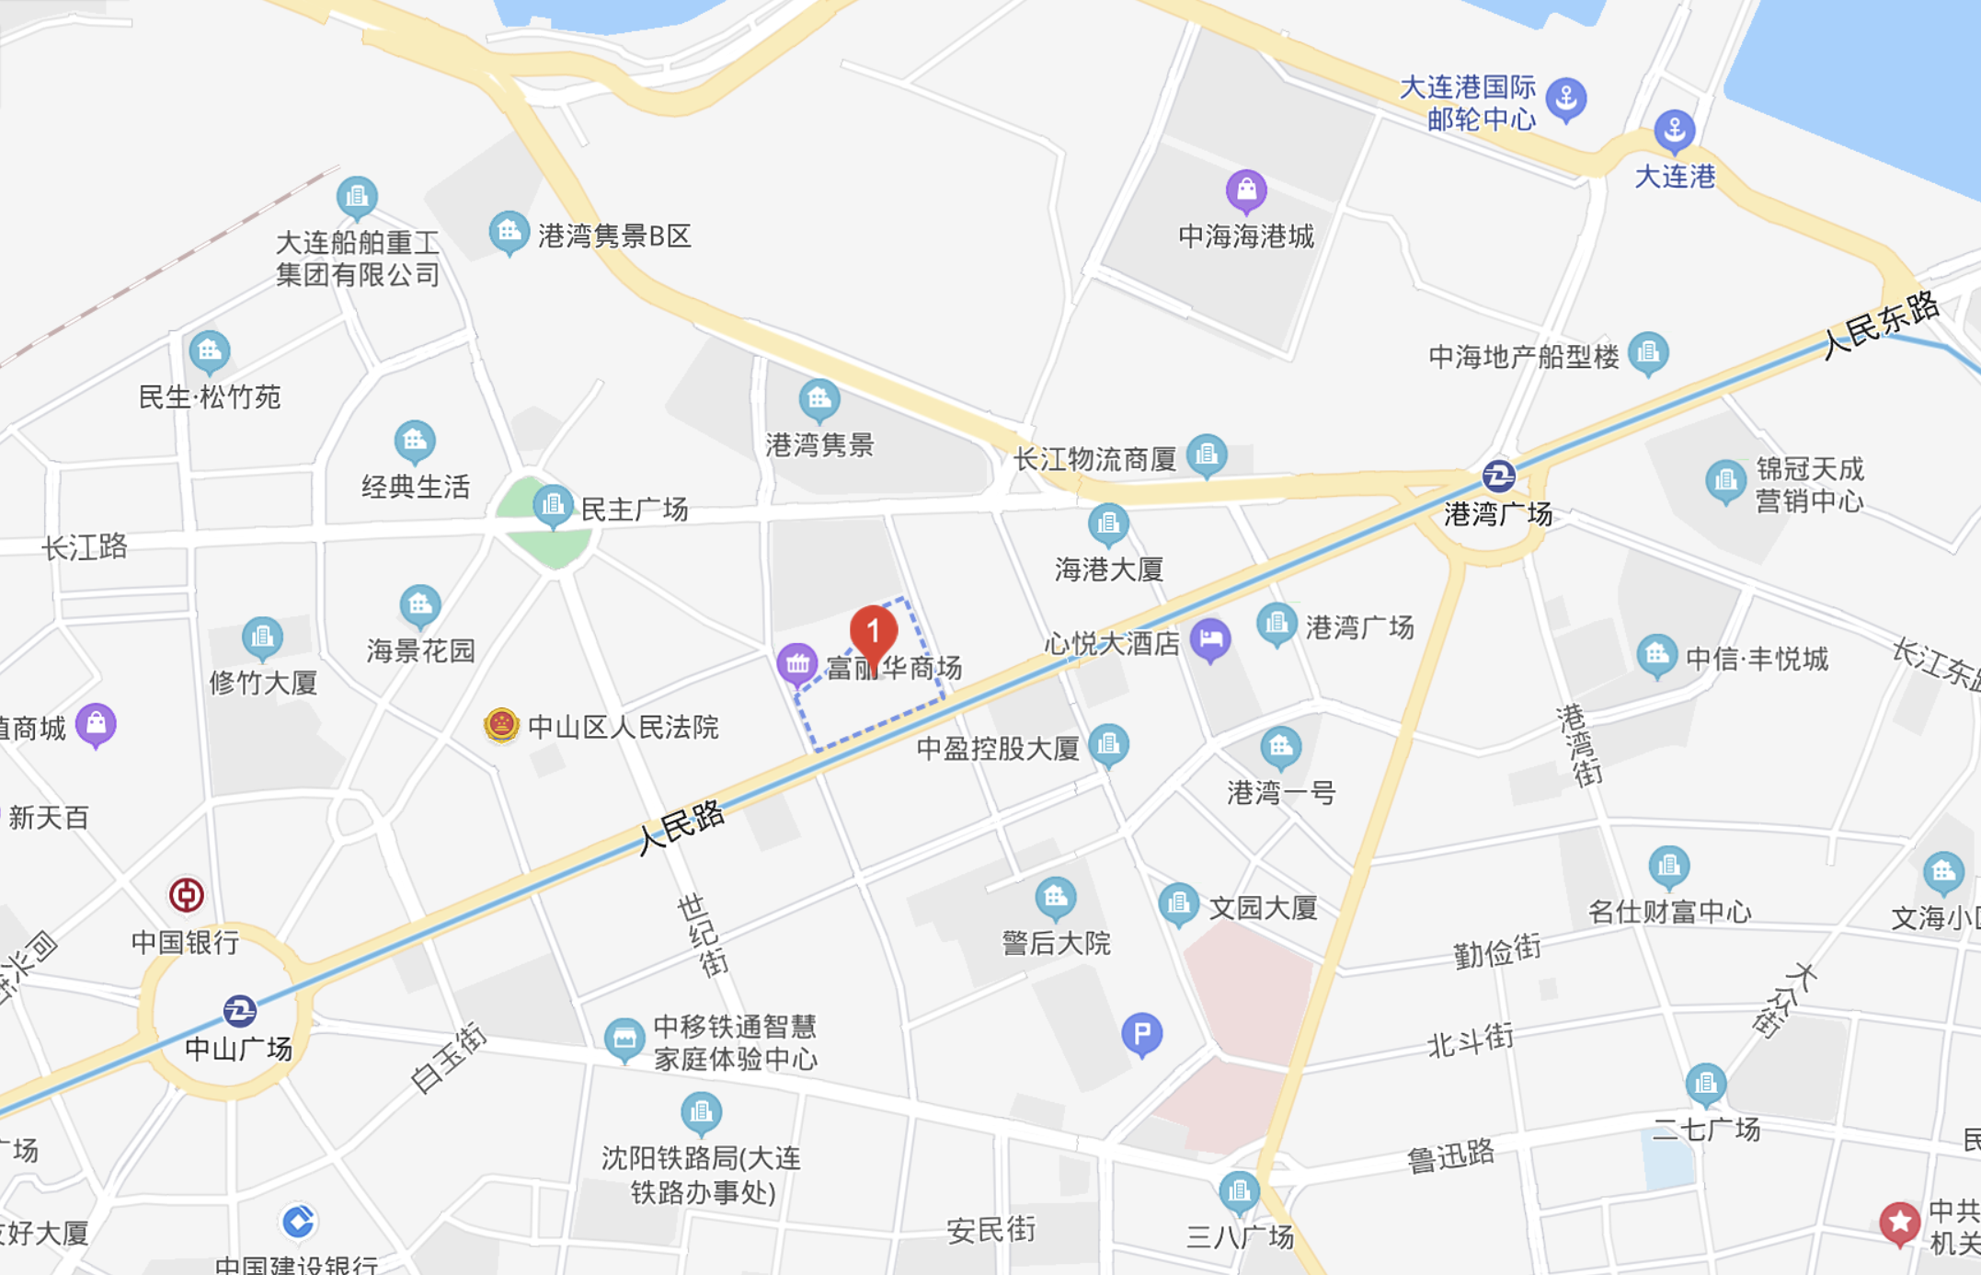
大连北站：
地铁/公交车路线： 全程 1 小时 6 分钟
步行 122 米至大连北站地铁站 C 口（1 号线），11 站到西安路地铁站，站内换乘 62米（2 号线），6 站到中山广场地铁站 B1 口，步行 858 米到达
出租车路线：全程为 21 公里，车程 25 分钟，价格约为 38 元。
大连站：
地铁/公交车路线：全程大概 30 分钟
步行509米至友好广场地铁站D口（2号线），1站至中山广场地铁站B1口，步行858米到达
出租车路线：全程为4.3公里，车程14分钟，价格约为10元左右
大连机场：
地铁/公交车路线：全程大概1小时
大连机场步行169米至国内航站楼2层6号门外至机场地铁站（2号线），乘14站（38 分钟）到中山广场地铁站 B1口，步行 858 米到达。
出租车路线：全程为 14 公里，车程 24 分钟，价格约为 28 元左右
会议信息：大连国际会议中心 ：大连 中山区 港浦路 3号
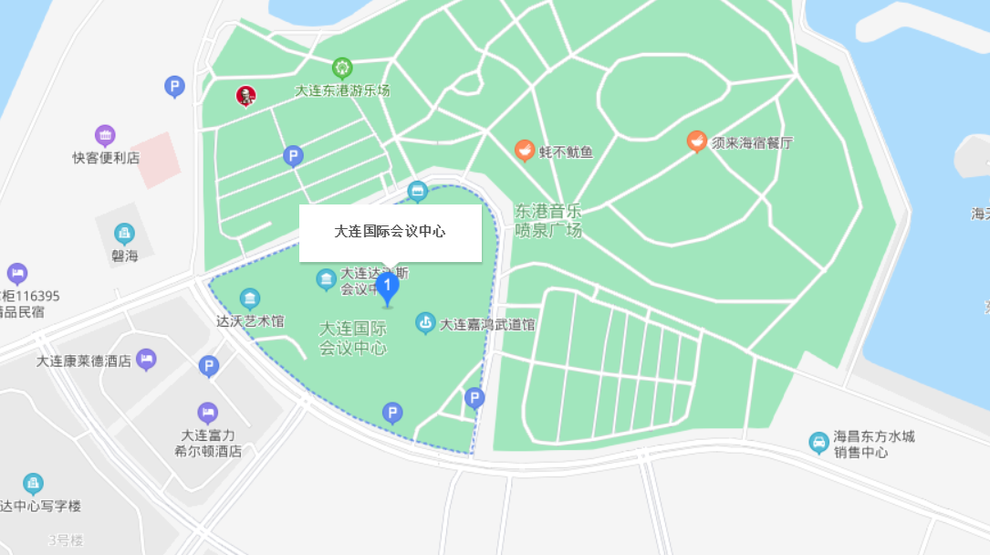
大连北站：
地铁/公交车路线： 全程1小时20分钟
步行122米至大连北站地铁站C口（1号线），11站到西安路地铁站，站内换乘62米（2号线），8站到会议中心地铁站D口，步行746米到达
出租车路线：全程为20公里，车程27分钟，价格约为38元。
大连站：
地铁/公交车路线：全程大概30分钟
步行509米至友好广场地铁站D口（2号线），3站至会议中心地铁站D口，步行746米到达
出租车路线：全程为5.1公里，车程16分钟，价格约为10元左右
大连机场：
地铁/公交车路线： 全程大概1小时15分钟
大连机场步行169米至国内航站楼2层6号门外至机场地铁站A口（2号线），乘16站（45分钟）到会议中心地铁站D口，步行746米到达
出租车路线：全程为14公里，车程26分钟，价格约为30元左右

